ФЕДЕРАЛЬНОЕ АГЕНТСТВО ЖЕЛЕЗНОДОРОЖНОГО ТРАНСПОРТА
Федеральное государственное бюджетное образовательное учреждение высшего образования
«Петербургский государственный университет путей сообщения
Императора Александра I»
(ФГБОУ ВО ПГУПС)

Кафедра «Логистика и коммерческая работа»

ПРОГРАММА
производственной практики «ПРОИЗВОДСТВЕННАЯ СТАНЦИОННАЯ ПРАКТИКА» (Б2.П.1)

для специальности
23.05.04 «Эксплуатация железных дорог»

по специализациям
«Грузовая и коммерческая работа», «Транспортный бизнес и логистика»

Форма обучения – очная, заочная

Санкт – Петербург 2018

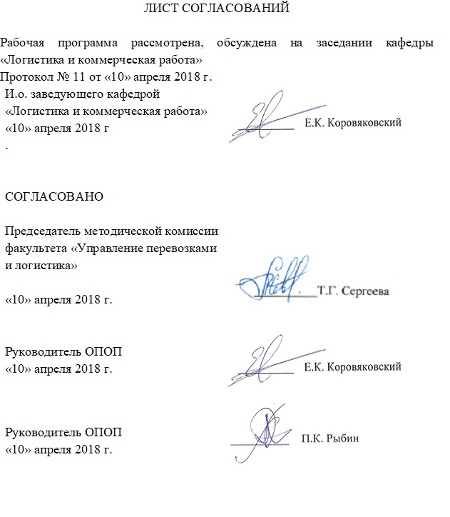

1. Вид практики, способы и формы ее проведения

Программа составлена в соответствии с ФГОС ВО, утвержденным «17» октября 2016 г., приказ №1289 по специальности 23.05.04 «Эксплуатация железных дорог», по производственной практике «Производственная станционная практика».
Вид практики – производственная в соответствии с учебным планом подготовки специалиста, утвержденным 30 августа 2017 г.
Тип практики: практика по получению профессиональных умений и опыта профессиональной деятельности.
Способ проведения практики – стационарная, выездная.
Форма проведения: практика проводится дискретно по периодам проведения практик – путем чередования в календарном учебном графике периодов учебного времени для проведения практик с периодами учебного времени для проведения теоретических занятий.
Практика проводится на предприятиях железнодорожного транспорта, входящих в структуру холдинга «РЖД».
Задачей проведения производственной станционной практики является получение обучающимися профессиональных навыков организаторской деятельности в условиях трудового коллектива и приобретение опыта управления производством.
Ознакомление обучающихся с работой железнодорожной станции, организацией управления перевозками, приобретение знаний и навыков работы приемосдатчика груза, багажа и грузобагажа, закрепление и практическое углубление теоретических знаний, полученных по пройденным специальным дисциплинам, приобретение знаний и навыков в области инженерно-технической и организационной работы, изучение современной системы управления железнодорожными перевозками на магистральном транспорте.

2. Перечень планируемых результатов обучения по дисциплине, соотнесенных с планируемыми результатами освоения основной образовательной программы

Планируемыми результатами прохождения практики является приобретение знаний, умений, навыков и/или опыта деятельности.
В результате освоения дисциплины «Производственная станционная практика» обучающийся должен:
Знать: специфику работы железнодорожной станции, знать структуру управления и оперативного руководства работой станции, оперативное планирование работы подразделения и внутренний документооборот.
Уметь: обеспечить организацию работы подразделений предприятия и вспомогательных служб, планировать производство, реализацию и вывоз груза различными видами подвижного состава и оформлять все необходимые документы.
Владеть: умением обосновывать целесообразность своих решений в конкретных условиях производства, владеть методами контроля и пользоваться ими, владеть вопросами безопасности движения и эксплуатации железнодорожного транспорта.
Опыт деятельности: эксплуатации автоматизированных систем, осуществлять контроль соблюдения на транспорте установленных требований, действующих технических регламентов, стандартов, норм и правил, разработке и внедрению технологических процессов, техническо-распорядительных актов и иной технической документации железнодорожной станции, планированию и организации грузовой, маневровой и поездной работы на железнодорожной станции и полигоне железных дорог характеризующие формирование компетенций, осваиваемых при прохождении данной практики, позволяют решать профессиональные задачи, приведенные в соответствующем перечне по видам профессиональной деятельности в п. 2.4 основной профессиональной образовательной программы (ОПОП).

Процесс изучения дисциплины направлен на формирование следующих общепрофессиональных компетенций (ОПК):
- способностью составлять графики работ, заказы, заявки, инструкции, пояснительные записки, технологические карты, схемы и другую техническую документацию, а также установленную отчетность по утвержденным формам, осуществлять контроль соблюдения на транспорте установленных требований, действующих технических регламентов, стандартов, норм и правил (ОПК-13);
- владением основными методами, способами и средствами планирования и реализации обеспечения транспортной безопасности (ОПК-14).
Прохождение практики направлено на формирование следующих профессиональных компетенций (ПК), соответствующих видам профессиональной деятельности, на которые ориентирована программа специалитета:
производственно-технологическая деятельность:
- готовностью к разработке и внедрению технологических процессов, техническо-распорядительных актов и иной технической документации железнодорожной станции (ПК-1);
- готовностью к разработке технологии грузовой и коммерческой работы, планированию и организации грузовой, маневровой и поездной работы на железнодорожной станции и полигоне железных дорог (ПК-2);
- готовностью к эксплуатации автоматизированных систем управления поездной и маневровой работой, использованию информационных систем мониторинга и учета выполнения технологических операций (ПК-12).
Область профессиональной деятельности обучающихся, прошедших данную практику, приведена в п. 2.1 ОПОП.
Объекты профессиональной деятельности обучающихся, прошедших данную практику, приведены в п. 2.2 ОПОП.

3. Место практики в структуре основной профессиональной образовательной программы
«Производственная станционная практика» (Б2.П.1) относится к Блоку 2 «Практики, в том числе научно-исследовательская работа (НИР)» и является обязательной.

4. Объем практики и виды учебной работы
Практика «Производственная станционная практика» (Б2.П.1) проводится в летний период.

Для очной формы обучения:
Вид учебной работы | Всего часов | Семестр
 |  | 6
Форма контроля знаний | Э | Э
Общая трудоемкость: час / з.е. | 252/7 | 252/7
Продолжительность практики: неделя | 4 2/3 недели | 4 2/3 недели

Для заочной формы обучения:
Вид учебной работы | Всего часов | Курс
 |  | 4
Форма контроля знаний | Э | Э
Общая трудоемкость: час / з.е. | 252/7 | 252/7
Продолжительность практики: неделя | 4 2/3 недели | 4 2/3 недели

5. Содержание практики

Недели | Рабочие дни | Объект практики | Содержание практики
1 | 1 | Дирекции управления движением (ДУД)  Филиалы Центральной дирекция управления движением - филиал ОАО "РЖД" (ЦД) | Разъяснение целей и задач практики, ее содержания, требований к отчетности, а также требований по трудовой дисциплине и технике безопасности. Проведение целевого инструктажа по технике безопасности руководителями практики от производства.  Знакомство со структурой центров организации работы железнодорожных станций (ДЦС), изучение локальных нормативных актов по работе основных служб и отделов. Подбор литературы по тематике индивидуального задания на производственную станционную практику.
 | 2
 | 3
 | 4
 | 5
2 | 6
 | 7 | Центры организации работы железнодорожных станций (ДЦС) | Проведение целевого инструктажа по технике безопасности руководителями практики от производства. Знакомство со структурой Центров организации работы железнодорожных станций (ДЦС), изучение локальных нормативных актов, должностных обязанностей оперативного персонала ДЦС, технического оснащения рабочих мест, информационного обеспечения автоматизированных рабочих мест (АРМ), ведение основной документации.
 | 8
 | 9
 | 10
3 | 11
 | 12
 | 13
 | 14 | Железнодорожные станции | Знакомство с обязанностями дежурного по путям и парку, составителя и помощника составителя поездов, выполнение обязанностей приемосдатчика, выполнение заданий оператора сортировочной горки (по заданию опе6ратора) Подбор статистических данных для выполнения индивидуального задания. Оформление отчета по производственной станционной практике.
 | 15
 | 16
 | 17
 | 18
 | 19
 | 20
 | 21
 | 22
 | 23

6. Формы отчетности
По итогам практики обучающимся составляется отчет с учетом индивидуального задания, выданного руководителем практики от Университета.
Структура отчета по практике представлена в фонде оценочных средств.
После прибытия на предприятие и оформления направления на практику в отделе кадров (отделе управления персоналом), обучающийся направляет в электронном виде отсканированное направление на практику с отметкой о прибытии в адрес руководителя по практике кафедры, ответственной за организацию практики. После завершения практики, предприятие ставит отметку об убытии с практики в направлении на практику.
Направление на практику с отметками предприятия о прибытии и убытии обучающегося на практику, сдается на кафедру, ответственную за организацию практики.

7. Фонд оценочных средств для проведения промежуточной аттестации обучающихся по практике
Фонд оценочных средств по практике является неотъемлемой частью программы практики и представлен отдельным документом, рассмотренным на заседании кафедры и утвержденным заведующим кафедрой.

8. Перечень основной и дополнительной учебной литературы, нормативно-правовой документации и других изданий, необходимых для проведения практики
8.1 Перечень основной учебной литературы, необходимой для освоения практики:
1. Управление эксплуатационной работой на железнодорожном транспорте: Учебник для студентов ж.-д. транспорта. В 2-х томах. Т. 1 / Под ред. В.И. Ковалева и А.Т. Осьминина – М.: ГОУ «Учебно-методический центр по образованию на железнодорожном транспорте», 2009. – 263 с.

8.2 Перечень дополнительной учебной литературы, необходимой для освоения практики :
1.Организация, технология и информационное обеспечение автоматизированного оперативного управления перевозками на железной дороге. Часть 3. Информационное обеспечение оперативного персонала Диспетчерского центра управления перевозками: Учебное пособие / Г. М. Грошев, А. Г. Котенко, И. В. Кашицкий, Н. В. Климова, А. Р. Норбоев, А. В. Сугоровский; под ред. д – ра техн. наук Г. М. Грошева. – СПб.: ПГУПС, 2012. – 83 с.
3. Технологический процесс работы станции.

8.3 Перечень нормативно-правовой документации, необходимой для прохождения практики:
1. Местные инструкции на объектах производственной практики.
2. Инструкция по движению поездов и маневровой работе на железных дорогах Российской Федерации / Министерство транспорта РФ. - М.: 2012;
3. Правила технической эксплуатации железных дорог Российской Федерации / (В ред. Приказа Минтранса России от 04.06.2012 № 162) с приложениями – Москва: Министерство транспорта Российской Федерации, 2012.

8.4 Другие издания, необходимые для прохождения практики:
1. Организация работы транспорта во внешнеэкономической деятельности: учебное пособие /А. И. Гончаров, Е.К. Коровяковский, Ю.В. Коровяковская СПб.: Петербургский гос. ун-т путей сообщения, 2012. – 48 с.
2. Требования к оформлению курсовых и дипломных проектов: учебно-методическое пособие / В.В. Ефимов. – СПб.: ПГУПС, 2012.- 46с.

9. Перечень ресурсов информационно-телекоммуникационной сети «Интернет», необходимых для прохождения практики
- Личный кабинет обучающегося и электронная информационно-образовательная среда. [Электронный ресурс]. – Режим доступа: http://sdo.pgups.ru / (для доступа к полнотекстовым документам требуется авторизация).
- Электронно-библиотечная система ЛАНЬ [Электронный ресурс]. Режим доступа: https://e.lanbook.com (для доступа к полнотекстовым документам требуется авторизация)
- Электронная библиотека ЮРАЙТ. Режим доступа: https://biblioline.ru/ (для доступа к полнотекстовым документам требуется авторизация).
- Электронно-библиотечная система ibooks.ru («Айсбукс»). Режим доступа: https://ibooks.ru/home.php?routine=bookshelf (для доступа к полнотекстовым документам требуется авторизация)
- Электронная библиотека «Единое окно к образовательным ресурсам». Режим доступа: http://window.edu.ru - свободный

10. Перечень информационных технологий, используемых при проведении практики, включая перечень программного обеспечения и информационных справочных систем
Системой информационного обеспечения практики предусматриваются использование единой автоматизированной информационной системы управления Университета (ЕАИСУ) для учета прохождения практики обучающимися.
Перечень информационных технологий, используемых при проведении практики:
- электронная информационно-образовательная среда Петербургского государственного университета путей сообщения Императора Александра I [Электронный ресурс]. Режим доступа: http://sdo.pgups.ru.
12 Описание материально-технической базы, необходимой для прохождения практики
Материально-техническая база, необходимая для проведения практики, определяется в соответствии с индивидуальным заданием, с рабочим местом и видами работ, выполняемыми обучающимися в организации.

Разработчик программы, доцент
«10» апреля 2018 г.

